Gemeente Landgraaf – Verkeersbesluit tot intrekken van een gehandicaptenparkeerplaats op kenteken Sloterstraat 54
Inleiding
De gemeente heeft een verzoek ontvangen voor het intrekken van een gehandicaptenparkeerplaats op kenteken nabij de Sloterstraat 54.
overwegende dat 5 juni 2025 is besloten om, door middel van het verwijderen van bord E6, zoals bedoeld in bijlage 1 behorende bij het Reglement Verkeersregels en Verkeerstekens 1990 (hierna: RVV 1990), (inclusief onderbord OB309 met kentekennummer H-674-RX) nabij de woning aan de Sloterstraat 54 een gehandicaptenparkeerplaats op kenteken op te heffen;
overwegende dat in dit besluit is besloten om te bepalen dat met het van kracht worden van dit besluit eerdere verkeersmaatregelen in het onderhavige verkeersgebied komen te vervallen indien die met dit besluit in strijd zijn dan wel hiermede niet in overeenstemming zijn;
overwegende dat in dit besluit een en ander is besloten overeenkomstig de bij dit verkeersbesluit behorende situatietekening met het nummer 25-94-G1 d.d. 27 mei 2025;
overwegende dat door verhuizen de noodzaak tot het aldaar reserveren van een parkeerplaats komt te vervallen;
overwegende dat overeenkomstig artikel 24 van het Besluit administratieve bepalingen inzake het wegverkeer met de politie – via het aanspreekpunt Verkeer van het Basisteam Brunssum-Landgraaf – ter zake overleg is gepleegd en met betrekking tot het onderhavige besluit op 4 juni 2025 instemmend is geadviseerd;
gelet op:
- de bepalingen van de Wegenverkeerswet 1994;
- de bepalingen van het Reglement verkeersregels en verkeerstekens 1990;
- de bepalingen van het Besluit Administratieve Bepalingen inzake het Wegverkeer;
- de Beleidsregel “Gereserveerde Gehandicaptenparkeerplaatsen” van de gemeente Landgraaf van 1 april 2014;
- de Algemene wet bestuursrecht;
b e s l u i t e n :
Besluiten
om het verkeersbesluit tot het opheffen van een gehandicaptenparkeerplaats op kenteken aan de Sloterstraat 54 in te trekken en ter plaatse het bord model E6 van bijlage van het RVV 1990 met onderbord te verwijderen.

Situatietekening
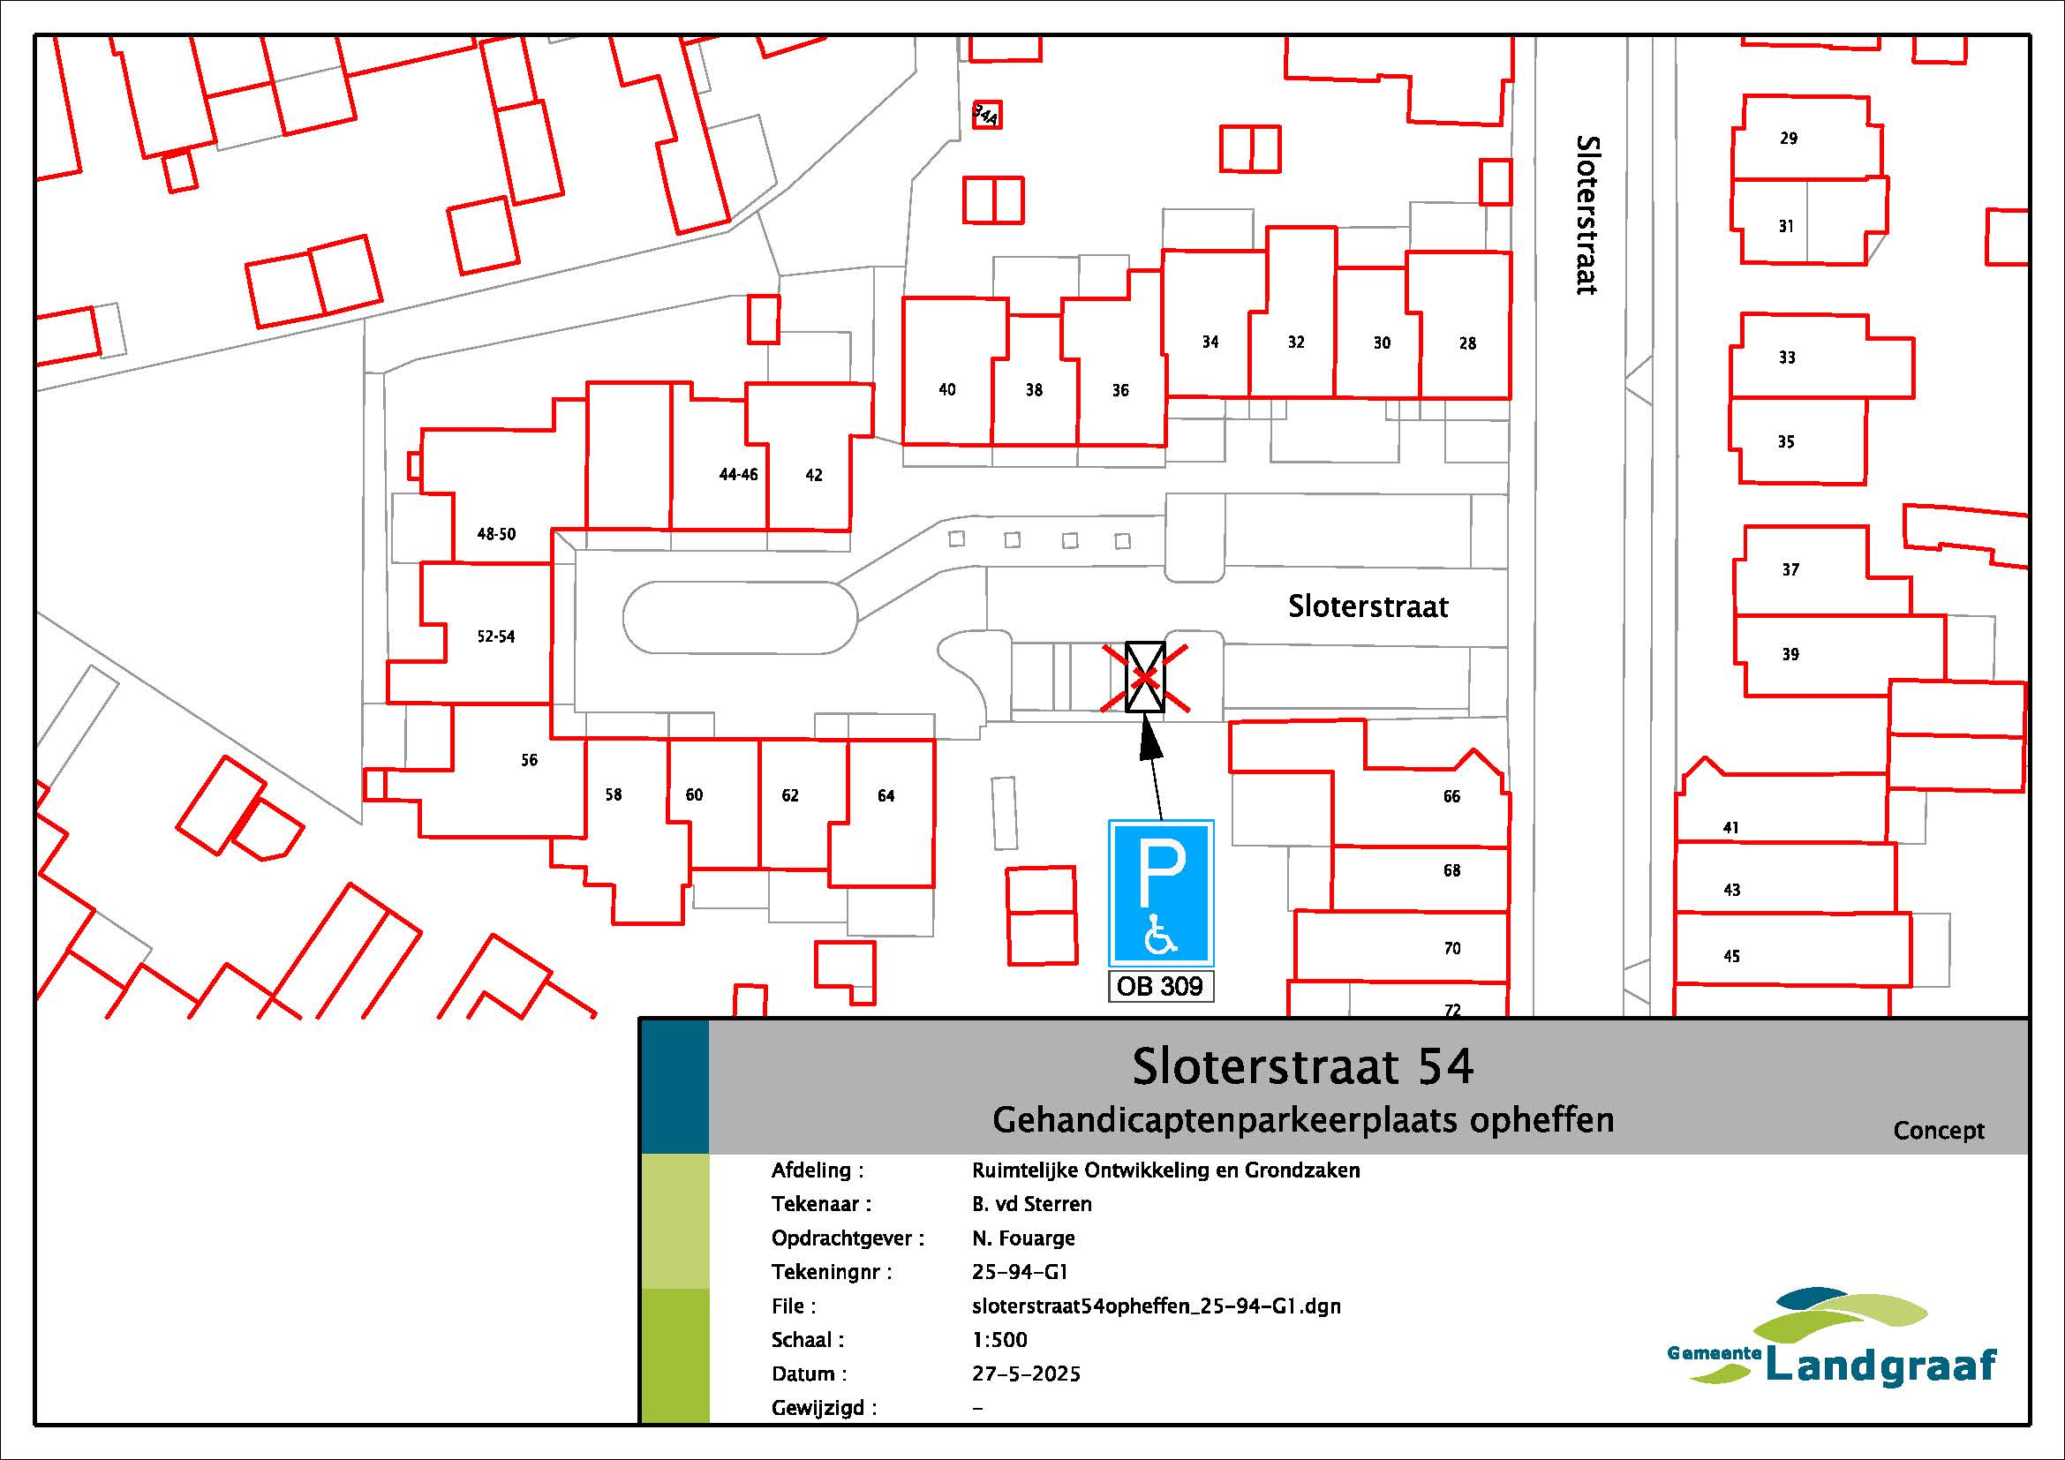
Landgraaf, 5 juni 2025
Namens burgemeester en wethouders van Landgraaf,
mr. F.J.C. Geurts,
afdelingshoofd Ruimtelijke Ontwikkeling en Grondzaken

Bekendmaking
De bekendmaking van dit verkeersbesluit geschiedt door plaatsing van het besluit in het gemeenteblad.
Inzage
Het onderhavige besluit wordt voor belanghebbenden ter inzage gelegd gedurende zes weken met ingang van de dag na de publicatie in het gemeenteblad, tijdens de openingstijden, bij het Klant Contact Centrum van de gemeente Landgraaf.
U kunt bezwaar maken tegen dit besluit
Als u vragen heeft of informatie wilt, kunt u eerst via telefoonnummer 14 045 bellen met de afdeling Ruimtelijke Ontwikkeling en Grondzaken. Uit de praktijk blijkt dat veel met een telefoontje kan worden opgelost. Bezwaar maken is dan misschien niet meer nodig.
Direct bezwaar maken mag natuurlijk ook. Stuur dan binnen 6 weken na de datum van bekendmaking van dit besluit een brief naar de gemeente Landgraaf, Sweelinckplein 1, 6371 LB Landgraaf.
In de brief moet staan:
- de datum waarop u de brief schrijft;
- uw naam en adres;
- het besluit waar u het niet mee eens bent;
- de redenen waarom u het niet eens bent met het besluit;
- uw handtekening.
Is de situatie zo dringend dat u niet kunt wachten op de beslissing op uw bezwaarschrift? Dan kunt u bij de rechtbank om een voorlopige voorziening vragen. Stuur in dat geval een brief naar de rechtbank Limburg, postbus 950, 6040 AZ Roermond. U kunt ook digitaal hierom vragen via www.rechtspraak.nl.
Datum effectuering
Het besluit zal op zijn vroegst zes weken nadat het besluit is bekendgemaakt, worden uitgevoerd.

